THUISWERKEN MET KLEUTERS  13-17 april | 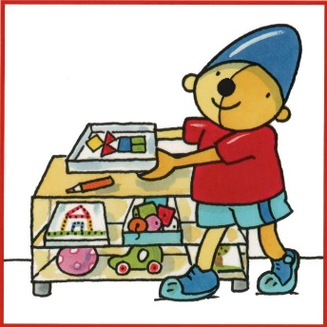
8.30 uur DAGRITME  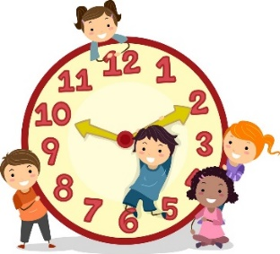 | KINDEREN ZIJN GEWEND OM TE WERKEN MET EEN DAGRITME. DIT KAN THUIS OOK! EENVOUDIGE TEKENINGEN MAKEN (DOOR DE KINDEREN): WANNEER IS HET TIJD VOOR EEN MAALTIJD, TUSSENDOORTJE, BUITEN SPELEN ENZ.  Op school beginnen we om 8.30uur. We maken dan samen de kring vaak met een dobbelsteen die b.v. aangeeft hoeveel kinderen er eerst in de kring mogen en hoeveel erna. Ook hebben we een kleurendobbelsteen waarbij de kinderen kunnen zien welke kleur kinderen in hun kleren hebben en voor de oudsten is er de letterdobbelsteen waarbij ze luisteren of dit de eerste letter van een kind is.  Misschien kan er thuis “schooltje gespeeld worden met broertjes en zusjes en/of knuffels.  Verder kan de kalender erbij gepakt worden en kan er gekeken worden welke dag het vandaag is, welke evt. gisteren en eergisteren en evt. morgen.
9.00 uur – 10 uur | Op donderdag spelen we een Namenspelletje. Schrijf een aantal namen op verschillende kaartjes (gebruik bijvoorbeeld namen van de kinderen uit de klas). Zorg dat de naam van uw kind ook op het kaartje staat. Stop deze kaartjes in een doos. Bekijk samen met uw kind de namen. Bekijk of het een korte (1 lettergreep) of een lange naam (meer lettergrepen) is. Klap het aantal lettergrepen en te deze lettergrepen. Bekijk de beginletter van de naam. 'Hak' de naam nu in beginletter en eindklank, bijvoorbeeld s-anne, br-am. Uw kind 'plakt' de naam nu aan elkaar. Bekijk zo verschillende naamkaartjes.  Groep 2: Herkent uw kind de letters uit de eigen naam? Herkent hij/zij ook letters van andere kinderen?
10.00- 10.30 uur  10.00uur  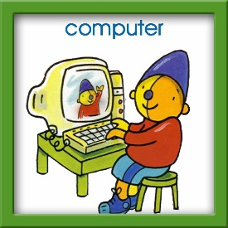 | Om 10 uur gaan we in de klas fruit en/of groente eten met iets te drinken of nog een stukje brood of gezonde koek erbij.  Hierna kun je misschien even Guinzy spelen.  Als je even op de computer wilt spelen, kan dit misschien even na het fruit of op een ander moment als je er zin in hebt.
BE WEGEN | BUITEN SPELEN IS GOED VOOR DE WEERSTAND EN HET KIND KAN DE ENERGIE EVEN KWIJT EN ER VALT EEN HELEBOEL TE LEREN!
11.15uur-12.00 uur  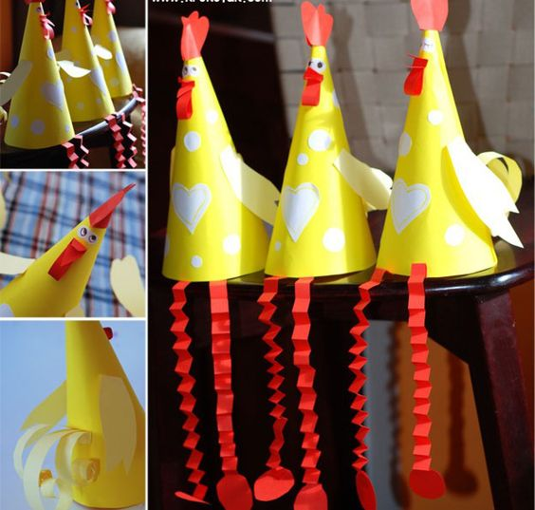 | Kegelkip knutselen: zie bijlage in mail voor de verschillende stapjes
13.00uur VOORLEZEN | VOORLEZEN IS GOED EN LEERZAAM. PRENTENBOEKEN KUNNEN MEERDERE MALEN VOORGELEZEN WORDEN.  MOCHT U GEEN BOEKEN HEBBEN DAN ZIJN ER OP:  https://www.wepboek.nl/kindersite/ GESCHIKTE BOEKEN TE VINDEN, DIE VOORGELEZEN WORDEN.
14.00uur BE WEGEN! | BUITEN SPELEN IS GOED VOOR DE WEERSTAND EN HET KIND KAN DE ENERGIE EVEN KWIJT EN ER VALT EEN HELEBOEL TE LEREN!
Werken naar keuze/ Brede ontwikkelingsbevorderende activiteiten | De kinderen kiezen graag iets wat bij hun interesse past.  Zo kunnen verborgen talenten tot uiting komen!  Hieronder een keuze:
COMPUTERTIJD | HIERONDER EEN AANTAL LEERZAME APPS PASSEND BIJ HET THEMA:  https://www.tinytap.it/activities/g1xlv/play/tellen-tot-10-thema-winter-meestersandernl  https://www.tinytap.it/activities/g1xr5/play/rekenbegrippen-meer-minder-en-evenveel-kleuters-meestersandernl  https://www.tinytap.it/activities/g1xr9/play/woordenschat-thema-winter-kleuters-meestersandernl  https://www.digipuzzle.net/nl/leerspellen/kleuterspellen/
PUZZELEN | MAAK EEN PUZZEL EN PROBEER PUZZELS MET STEEDS MEER STUKJES TE LEGGEN.
BOUWEN  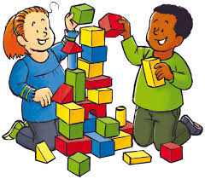 | BOUWEN MET DUPLO, LEGO, HOUTEN BLOKKEN, WC-ROLLETJES ENZ.  Een mooie garage voor je auto kun jij die maken?
SPELLETJES DOEN  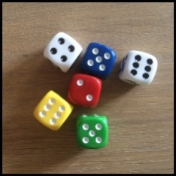 | ALLERLEI SPELLETJES DOEN:BORDSPELEN, KWARTETTEN,MEMORY ENZ.
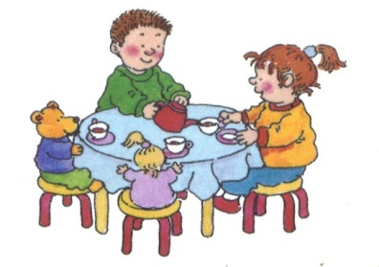 | Huishoek spelen  Samen een bakje thee of “koffie” drinken.  Kun jij zorgen voor genoeg kopjes en schoteltjes voor  iedereen van je familie? Tel ze maar. En als de pop erbij is en de beer? Hoeveel tel je dan? Is dat dan meer of minder?

